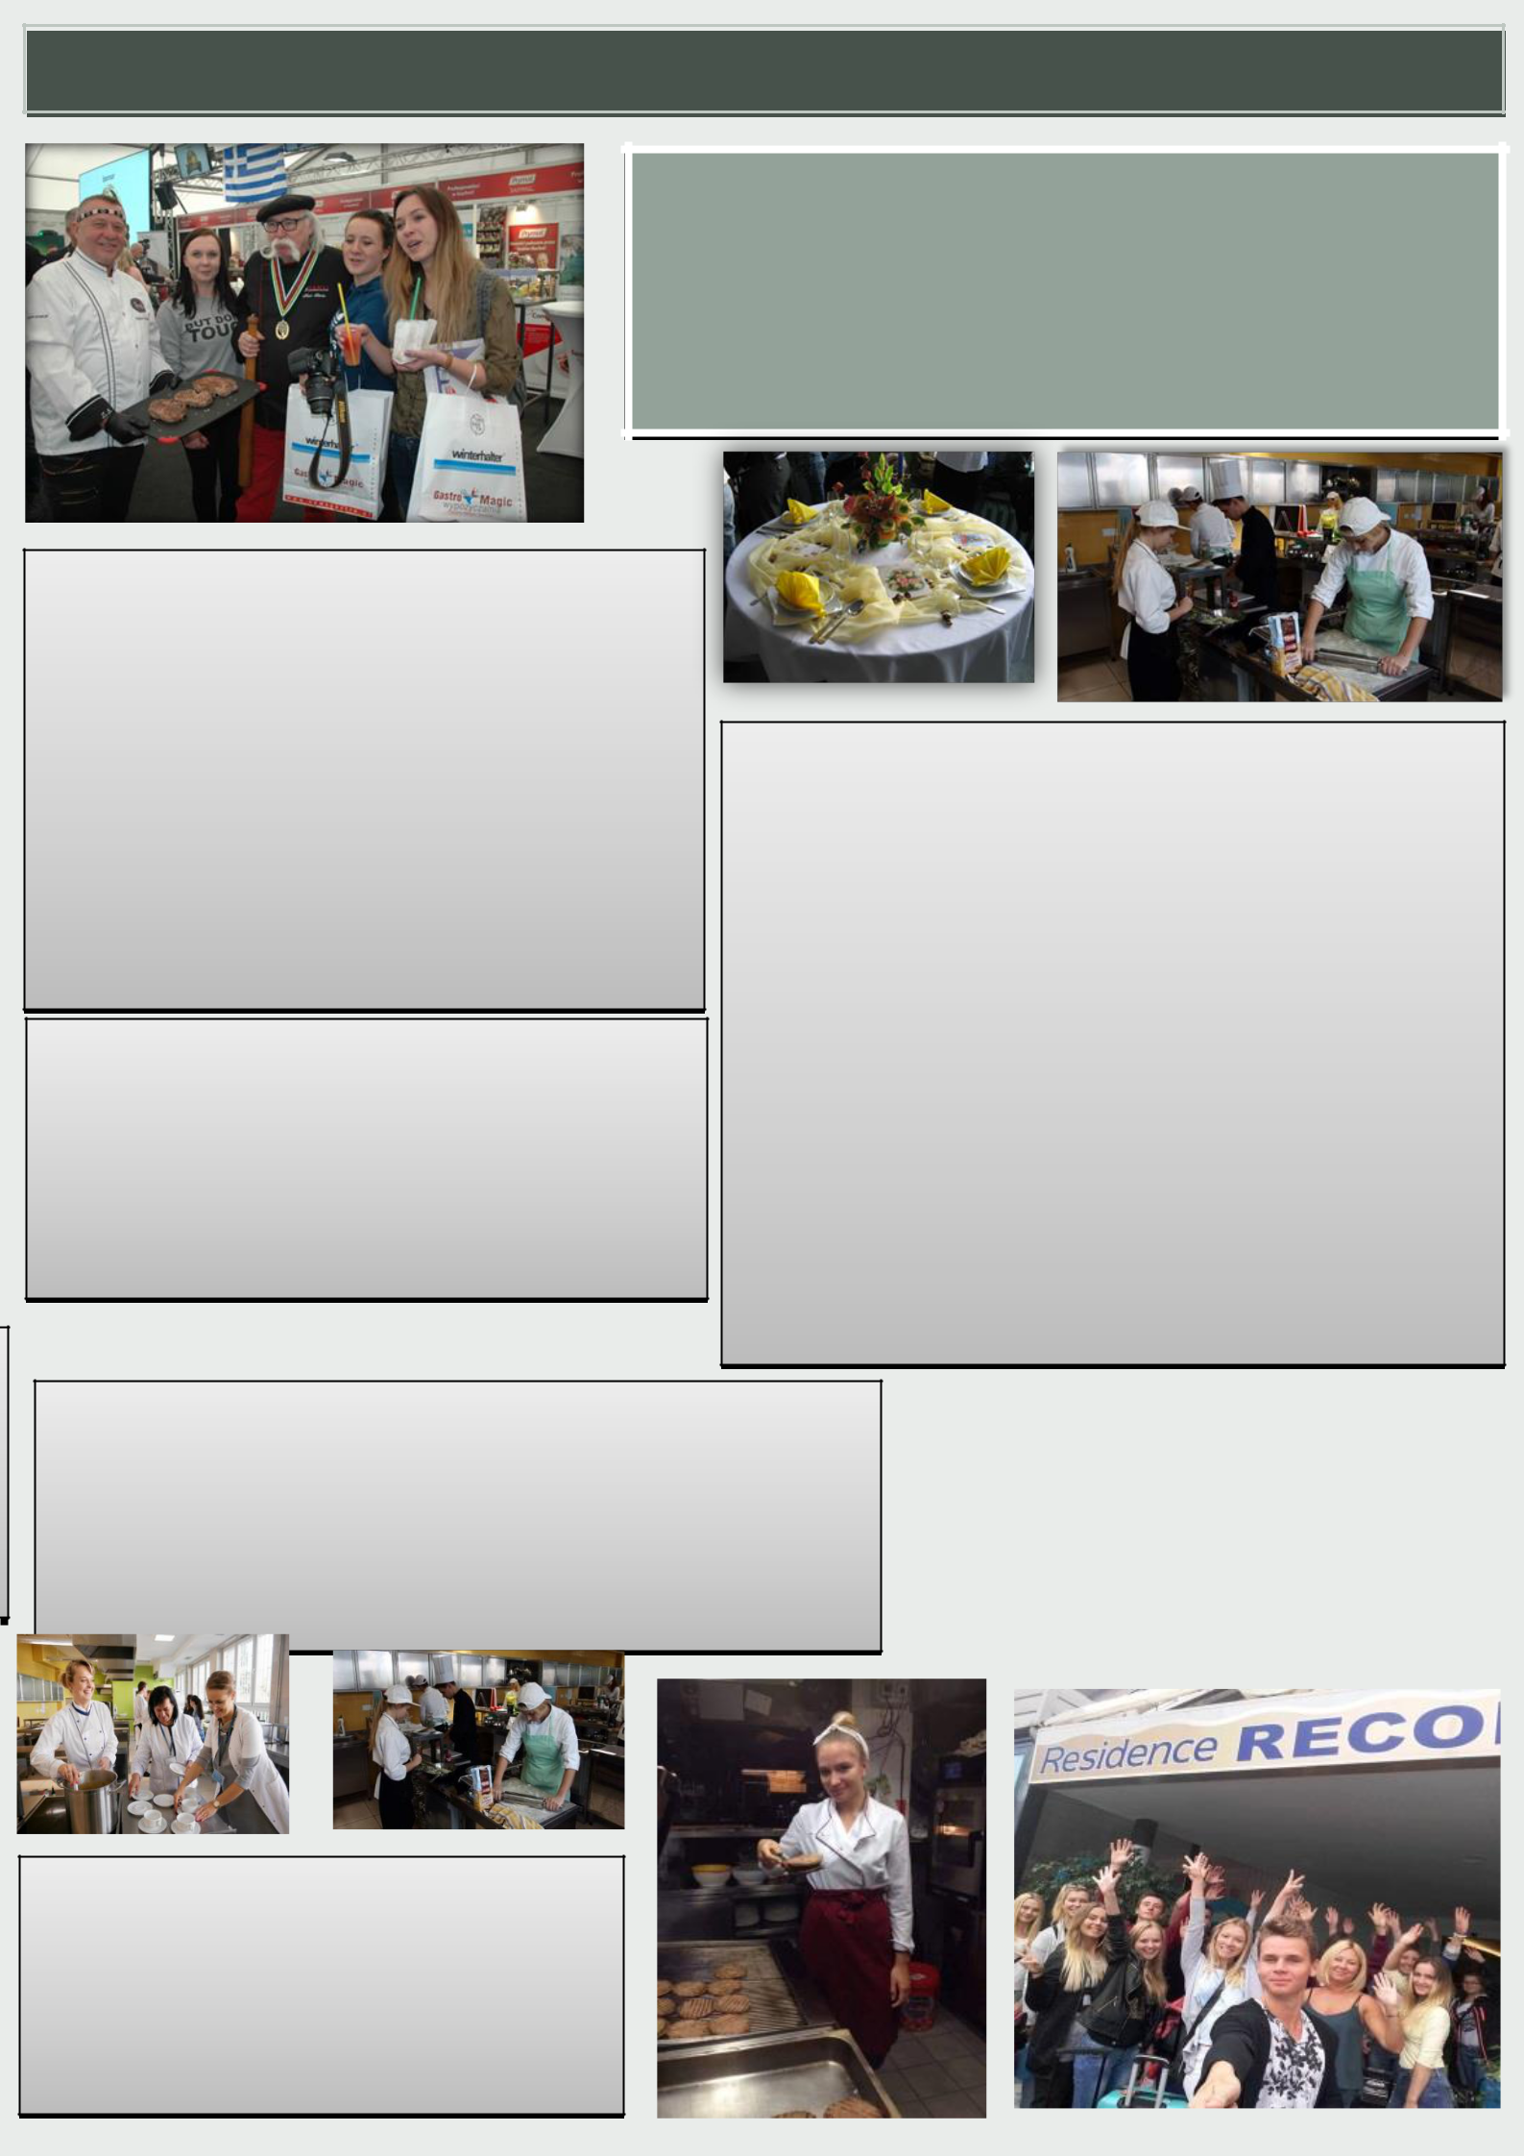
TECHNIK ŻYWIENIAI USŁUG GASTRONOMICZNYCH

Zgotuj sobie
sukces!!!

PERSPEKTYWY ZAWODOWE:

Po ukończeniu tego kierunku znajdziesz pracę w:
- zakładach gastronomicznych;

- restauracjach;
- kawiarniach;

- stołówkach;

- domach świadczących usługi opiekuńcze. Możesz prowadzić własną działalność gospodarczą związaną z branżą gastronomiczną.

KWALIFIKACJE ZAWODOWE:

Kończąc naukę uzyskasz dwie kwalifikacje:

- Sporządzanie potraw i napojów

- Organizacja żywienia i usług gastronomicznych.

CZEGO NAUCZYSZ SIĘ W RAMACH ZAJĘĆ:

- rozróżniać systemy zapewniania bezpieczeństwa zdrowotnego żywności;

- rozróżniać metody i techniki sporządzania potraw i napojów;

- opracowywać karty menu zawierające informacje dotyczące wartości odżywczej potraw;

- przygotowywać oferty usług gastronomicznych;

- dobierać metody i techniki obsługi do rodzaju usług gastronomicznych.

Umiejętności zawodowe zdobywają uczniowie w najlepszych restauracjach i hotelach oraz w czasie praktyk zagranicznych w ramach programu Erasmus+ w Rimini we Włoszech.

Szkoła organizuje szkolenia i kursy branżowe oraz pokazy sporządzania dań i napojów. Uczniowie biorą udział w olimpiadach tematycznych o żywieniu oraz uczestniczą w targach Euro Gastro i World Hotel.

